Konference „Mikrobiologie vody a prostředí 2026“

Ve dnech 15. – 17. 4. 2026 se v krásném prostředí Jeseníků v hotelu Kamzík v Malé Morávce bude konat tradiční konference „Mikrobiologie vody a prostředí 2026“. Konference je organizována firmou Vodní zdroje Ekomonitor spol. s r.o. ve spolupráci s Výzkumným ústavem vodohospodářským, T. G. Masaryka, v.v.i. pod záštitou ČSSM.

Konference bude zaměřena na aktuální problémy mikrobiologie vody a prostředí, v rámci těchto hlavních tematických bloků:
- Novinky v mikrobiologických metodách a legislativě.
- Hygienicky významné mikroorganismy v prostředí a jejich význam, včetně problematiky antimikrobiální rezistence.
- Využití mikrobiologie vody a prostředí v praxi.

VÝBOR KONFERENCE
RNDr. Hana Zvěřinová Mlejnková, Ph.D. – odborný garant konference
Mgr. Štěpánka Šabacká
Mgr. Kateřina Sovová, Ph.D.
Mgr. Lucie Jašíková, Ph.D.
Bc. Klára Petráková Kánská a Mgr. Věra Legatová – organizační zajištění konference

Místo konání
Konference se bude konat ve velmi příjemném wellness hotelu Kamzík v Malé Morávce v srdci Jeseníků. Více informací naleznete na:
https://www.hotelkamzik.cz/

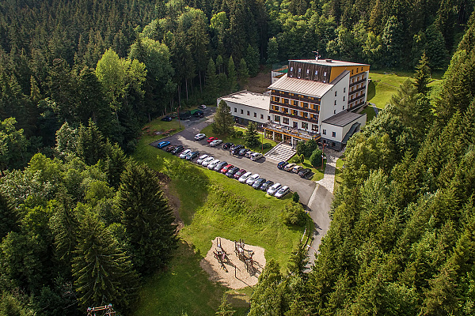
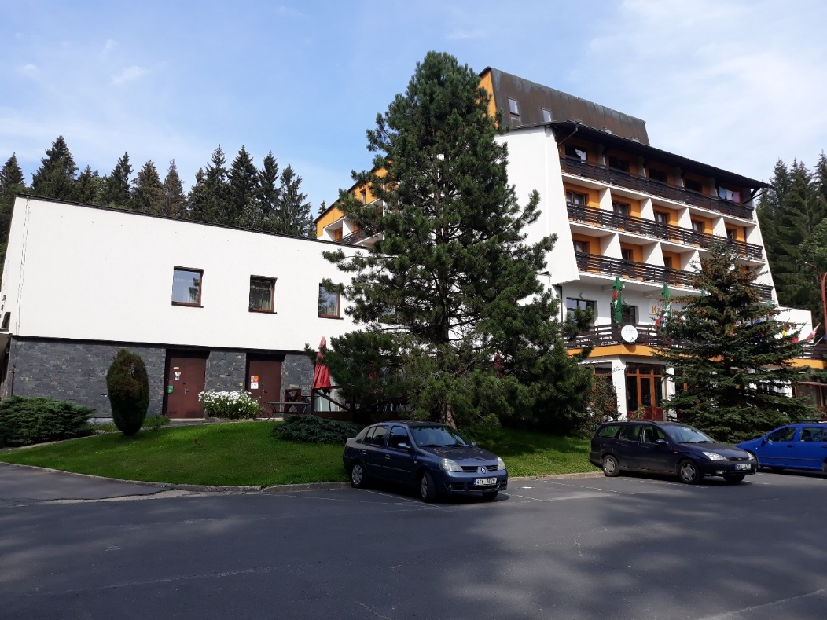
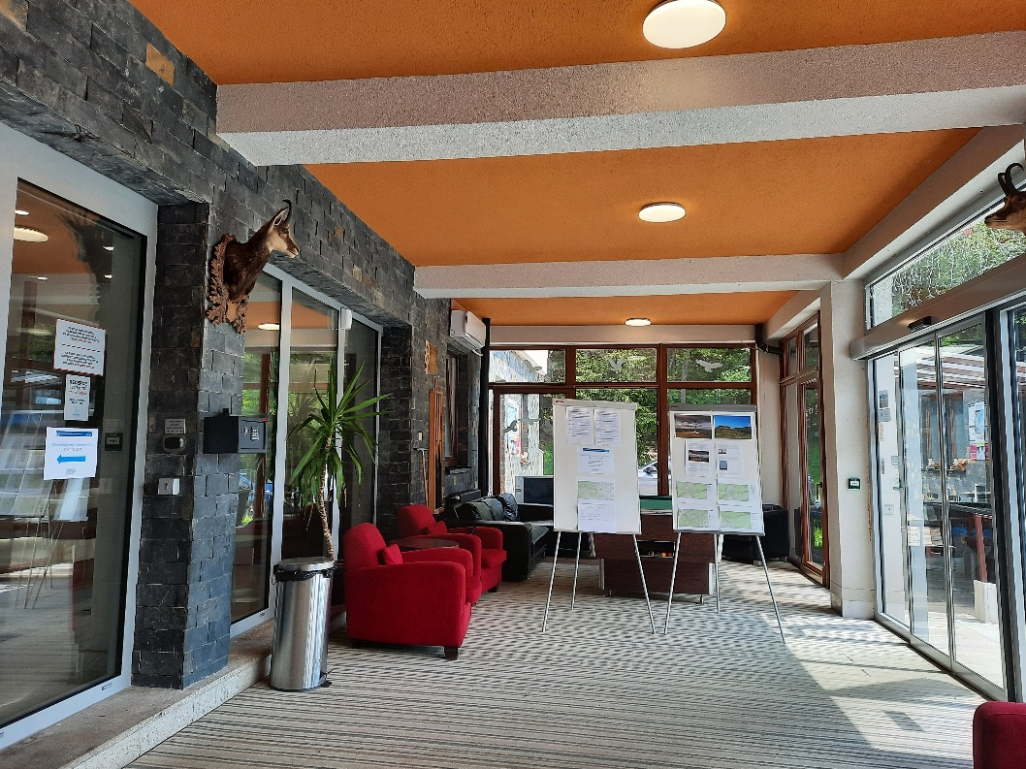

UBYTOVÁNÍ
Ubytování si zajišťují účastníci sami přes webový odkaz Hotelu Kamzík: https://www.hotelkamzik.cz/mikrobiologie.

Při přihlašování je třeba zadat tyto přihlašovací údaje:
uživatelské jméno: mikrobiologie
heslo: mikrobiologie

Cena za ubytování v jednolůžkovém pokoji je 1 800,- Kč vč. DPH se snídání, za ubytování ve dvoulůžkovém pokoji 2 300,- Kč vč. DPH se snídání (1 150 Kč/osoba).
Veškeré stravování bude zajištěno a podáváno v hotelové restauraci. Účast na společenském večeru, který bude ve středu 15. 4. 2026, je podmíněna úhradou vložného.

ORGANIZAČNÍ POKYNY
Důležité termíny
Přihlášky referátů, diskusních příspěvků a posterů ideálně do 31. 12. 2025
Předběžné přihlášky k pasivní účasti ideálně do 31. 12. 2025
Sdělení o přijetí referátu a posterů 15. 1. 2026
Zaslání příspěvků do sborníku abstraktů 28. 2. 2026
Objednávka výstavního stolu, inzerce ve sborníku apod. ideálně do 31. 12. 2025
Předběžný termín pro závazné přihlášky 4. 4. 2026
Registrace 15. 4. 2026 od 14:00
Začátek konference 15. 4. 2026 od 11:00
Ukončení konference 17. 4. 2026 v 12:05

Výše účastnického poplatku je 4 500,- Kč, pro přednášející 4 100,- Kč; pro členy ČSSM 4 100,- Kč, pro přednášející členy ČSSM je 3 700,- Kč (ceny jsou včetně DPH).
Cena zahrnuje vložné, sborník abstraktů v elektronické podobě, dopravu na exkurzi, občerstvení, obědy, večeři a účast na společenském večeru.
Informace k platbě vložného bude uvedena v pozvánce po sestavení programu. Potřebujete-li účastnický poplatek uhradit ještě v roce 2025, prosím obraťte se na e-mail: klara.kanska@ekomonitor.cz nebo telefon: + 420 602 141 508.

INFORMACE A PŘIHLÁŠKY
Přihlášky probíhají přes formulář, který naleznete na:
https://seminare.ekomonitor.cz/skoleni/mikrobiologie-vody-a-prostredi-2026-1756973486.
Pro informace o konferenci, možnosti plateb a další dotazy se prosím obraťte na organizační zajištění konference: seminare@ekomonitor.cz
Bc. Klára Petráková Kánská (klara.kanska@ekomonitor.cz; +420 602 141 508)
Mgr. Věra Legatová (vera.legatova@ekomonitor.cz; +420 702 148 819)

SBORNÍK ABSTRAKTŮ
Ke konferenci bude vydán sborník abstraktů v elektronické podobě, předpokládaný nejzazší termín pro odevzdání příspěvků do sborníku je 28. 2. 2026. Pokyny pro zpracování příspěvků obdrží přihlášení autoři zároveň s vyrozuměním o přijetí příspěvků do 15. 1. 2026.

NABÍDKA PRO VYSTAVOVATELE
Nabízíme následující formy prezentace:
Partner konference (dle rozsahu) od 30 000,- Kč
Komerční vystoupení (10 min) 13 000,- Kč
Výstavní stolek 10 000,- Kč
rozdání reklamního materiálu na stoly (max. A4, max 10 stran) 4 500,- Kč
K uvedeným cenám se připočítá DPH ve výši 21 %.

ad a) v případě zájmu podpořit konferenci formou „partnera konference“ je nutno rozsah služeb a cenu dojednat individuálně s organizátory (klara.kanska@ekomonitor.cz). Partnerovi konference budou nabídnuty všechny výše uvedené formy prezentace a další.
ad b) a c) V ceně položky je zahrnuta účast jednoho pracovníka vystavovatele na konferenci, tedy 1x vložné, prostor pro reklamní banner v konferenčním sále a logo firmy ve sborníku (el. podoba).
Po zaslání řádně vyplněné přihlášky obdrží vystavovatel zálohovou fakturu, po jejím uhrazení daňový doklad.
Prostor pro komerční vystoupení a výstavní stoly je omezený, proto Vás v případě zájmu prosíme o včasné přihlášení.

VZPOMÍNKY NA KONFERENCI V ROCE 2021:
